Консультация логопеда «Речевые игры во время карантина»
Вам пришлось временно «самоизолироваться» вместе с детьми?
Настало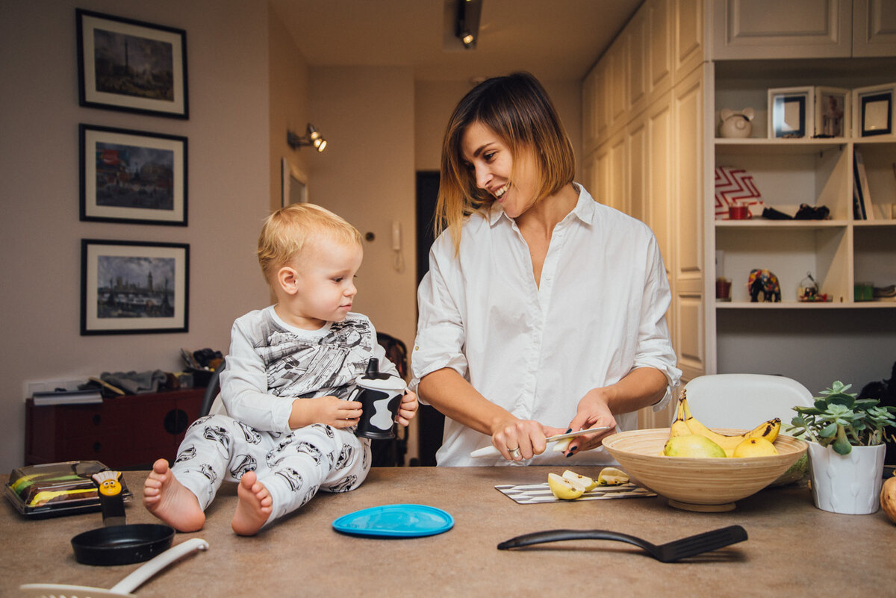 самое время уделить внимание развитию речи ребёнка. Чтобы позаниматься с ребенком с пользой для его воспитания и развития, нужно не так уж и много времени. И тут первый помощник родителей – игра! Дети, увлеченные замыслом игры, не замечают того, что они учатся, хотя им приходится сталкиваться с трудностями при решении задач, поставленных в игровой форме.

Предлагаю Вашему вниманию речевые игры, которые не требуют никаких игровых атрибутов, а развивающий эффект от них большой. Они способствуют развитию речи, обогащению словаря, лексико-грамматических категорий, связной речи, внимания, памяти, мышления. Кроме того они удобны тем, что родитель может во время игры заниматься своими делами.
А какое живое, эмоциональное, интересное и полезное общение может получиться!

Данные игры, в основном, рассчитаны на детей старшего дошкольного возраста (5-7 лет), для детей 3-5 лет можно подбирать простые слова, уменьшать количество слов в задании. Например, детям 3-5 лет предложить сыграть в игру «Что лишнее?» с тремя словами, а детям постарше – с четырьмя (см. ниже)
- «Кто больше?»
1 вариант. Называйте по очереди слова, начинающиеся с одной буквы, победит тот, кто вспомнит больше слов.
2 вариант. Называйте по очереди слова, причем следующее слово должно начинаться с последней буквы предыдущего, названного соперником.
- «Отгадай слово»
Предложите ребёнку отгадать слово, которое Вы задумали, пользуясь подсказками. Например:
кирпичный, высокий, многоэтажный - … (дом);
жёлтый, кислый, овальный - … (лимон);
большая, быстрая, живая, травоядная - … (лошадь);
маленькая, пушистая, ласковая, хищная - … (кошка);
едет, имеет 4 колеса, возит пассажиров - … (автобус) и т.д.

- «Назови ласково».
Взрослый называет предмет, а ребёнок этот предмет должен назвать ласково. Например, палец, дом, мяч, и т.д.
3-5 года: мяч – мячик, ложка - …, кукла - , вилка - , стол - , кошка – , чашка – ,и т.д.
5-7 лет: палец – пальчик, стол - , стул - , нора - , кукла - , топор - , ковёр - , кровать - , и т.д.

- «Один – много»
Например, сорока – сороки, берёза - берёзы, машина –машины и т.д.

- «Посчитай до 5»
Например, одна машина – две машины…. – пять машин….,
один дом - два дома….- пять домов…, рыбка, кровать, стул, дерево, стол, ключ, книга и т.д.

- «Назови одним словом»
Взрослый называет несколько слов и предлагает ребёнку назвать их одним словом
Например: помидоры, тыква, кабачок (овощи).
Банан, яблоко, груша (фрукты).
Стол, стул, диван (мебель).
Стакан, блюдце, тарелка (посуда).
Кепка, шапка, платок (головные уборы).
Учитель, машинист, повар (профессии).
Лось, медведь, барсук (дикие животные).

- «Что лишнее?»
Взрослый произносит три - четыре слова, а ребёнок называет лишнее и объясняет почему.
Например: Стул, стол, шапка (шапка не мебель, а одежда).
Мяч, кукла, собака (собака живая, а не игрушка).
Петух, свинья, лошадь (петух птица, а не домашнее животное).
Кошка, лиса, волк (кошка домашнее животное, а не дикое).
Велосипед, пароход, утюг (утюг не транспорт, а прибор).
Куртка, сапоги, свитер (сапоги не одежда, а обувь) и т.д.

- «Какого цвета?»
1 вариант: Предложите ребенку назвать предметы красного (зеленого, жёлтого, оранжевого, синего, голубого, фиолетового) цвета.
Например: красный – помидор, пожарная машина, сигнал светофора и т.д.
2 вариант: Взрослый предлагает ребенку посмотреть вокруг и назвать предметы красного цвета, которые он видит. Это могут быть машины, дома, одежда людей и др.

- «Предметы одной формы»
Взрослый и ребенок по очереди называют предметы круглой (квадратной, треугольной и т. п.) формы.

- «Из чего - какое?»
Сок из яблок – яблочный, а из груш? Слив?
Дом из кирпича – какой? (кирпичный)
Стакан из стекла? (стеклянный)
Крепость из снега? (снежная)
Шапка из меха? (меховая)
Книга из бумаги, одеяло из шерсти и т.д.

- «Какой? Какая?»
Ребенку нужно подобрать как можно больше признаков к предмету.
Например, снег (какой?) – белый, пушистый, липкий, рыхлый, мокрый, блестящий…
Лиса (какая?)…, белка (какая?)…, заяц (какой?)…

- «Кто что делает?»
Задача ребенка придумать как можно больше слов к слову. Например, кошка - мяукает, бежит, прыгает, шипит...
Мама – готовит, убирает, моет, играет, кушает…
Машина - едет, гудит, везет грузы... и т.д.

- «Кто где живет?»
Например, кто живет в дупле? (белка)
Кто живет в будке? (собака)
Кто живет в норе? (лиса)
Кто живет в берлоге? (медведь)
Кто живет в гнезде? (птицы)
В скворечнике? В дупле? В улье? В коровнике? В конюшне? В овчарне?

- «Кто у кого?»
У лисы – лисята, а у волка, медведя, зайца, ежа, белки, лося, льва, тигра, собаки, кошки, гуся, утки, свиньи, овцы, лошади…

- «Чей хвост (голова, ухо, лапы)?»
Например: хвост медведя - чей хвост? (медвежий.) Ухо медведя - чье ухо? (медвежье), голова – медвежья, лапы – медвежьи.
То же - у утки, у собаки, у козы, у волка, у лисы, у зайца и т.д.

- «Отгадай предмет по названию его частей»
Кузов, кабина, колеса, руль, фары, дверцы – получился… (грузовик).
Ствол, ветки, сучья, листья, кора, корни – получилось… (дерево).
Хвост, крылья, перья, клюв – получилась… (птица).
Крылья, хвост, кабина, мотор – получился… (самолет).
Уважаемые родители, превратите совместный досуг в игру, познавательную, развивающую, интересную как для Вас, так и для вашего ребенка. Игру, которая поможет пробудить речь и мысли ребенка.
Использованные ресурсы: материалы сайта https://nsportal.ru

